KyberNetwork- 风险等级「C+」 - 标准共识投资风险评级

微信标题：KyberNetwork 的发展高度依赖于储备贡献者的丰富度

北京时间 2018 年 6 月 30 日，标准共识发布针对区块链项目「KyberNetwork」（代币符号：KNC）的一般投资风险评级报告。以下为报告的主要内容。

## Overview 概述

报告将 KyberNetwork 风险等级定义为「C+」，该项目属于「一般风险」水平，需要投资者注意。

依据「标准共识一般项目投资风险评级标准（初创期）」KyberNetwork 获得「C+」评级的主要原因是：Kyber 未来发展受制于外部跨链技术；储备库管理机制中心化程度高；锁仓机制不透明；Kyber 协议已落地；相对于去中心交易所交易效率有明显优势；团队顾问技术背景较好。

基于标准共识分析师团队调查和研究，项目主要风险及优势在于：

**项目主要风险**

风险点一：Kyber 未来发展受制于跨链交易、储备库接入情况。

BTC 是数字货币交易对的主流媒介，Kyber 目前只支持基于以太开发的数字货币兑换，跨链交易依赖于跨链技术链中继、Polkadot 和 Cosmos 协议落地情况，即使这些技术开放给开发者使用，但是 Kyber 能否接入并顺利完成跨链交互仍存在不确定性。 Kyber 在解决扩容性问题前其 TPS 依赖以太坊网络。

Kyber 的储备库提供兑换货币，储备库是否提供多样性的数字货币影响了 Kyber 协议能否被更多的开发者接入。

风险点二：KyberNetwork 储备库管理机制中心化程度高。

储备库管理者在 KyberNetwork 协议中担任了重要的价格发现的角色，Kyber 在应对储备库管理者提供的兑换率破坏市场价格问题时，采用的是链下治理标记可疑储备库管理者并有权终止交易，这样的应对措施过于中心化，Kyber 需要建立完善的去中心储备库管理制度。

风险点三：锁仓解锁机制不明确，持仓地址透明度低。

KNC 有一年锁定期且两年内完全分配，目前即将到解锁期。所以项目方所持代币量对价格走势具有一定影响力，由于项目方没有明确的释放计划，仅表示每月释放一次，无法进行跟踪监督，存在一定的抛售风险。KyberMultiSigWallet 账户（锁仓地址）地址透明度低，无法明确释放来源及释放频率。

**项目主要优势**

优势一：据官网不完全统计 12 家应用已接入 KyberNetwork 协议，支持 45 种数字货币兑换。

KyberNetwork 协议已经落地，开发者可以有效调用并实现数字货币兑换，接入该协议的钱包并已经为用户提供数字货币兑换，采用该协议的钱包包括：METAMASK、imtoken、MyEtherWallet 等 12 家应用，根据官方统计该协议共支持 45 种基于以太坊发行的数字货币间的兑换，24 小时交易量约 $260K。

优势二：Kyber 提供的数字货币兑换相对于其他去中心交易所协议，具有即时交易、链上撮合交易、流动性好的优势 。

KyberNetwork 协议提供的是数字货币兑换，与去中心交易所订单撮合机制不同，Kyber 是有储备库提供流动性，储备库能否提供该代币交易，订单发出即可通过 Kyber 合约确认，没有订单撮合的等待期。交易过程全部记录在以太坊网络中。

优势三：团队区块链技术背景较强，以太坊创始人担任其顾问。

项目团队 CEO、CTO 和首席工程师区块链开发技术经验丰富，其中 CEO 与首席工程师曾有较长时间的关于加密货币研究的合作，项目 CTO 计算机技术背景深厚。另外，项目顾问团队背景也十分强大，以太坊创始人 Vitalik 等知名技术人士和资深金融人士担任项目顾问，为技术开发和运作带来强有力的支撑。

以上为项目主要风险点和优势，以下为完整报告。

如果任何项目方对标准共识的评级结果有疑问，或对相关数据提出申诉（包括但不限于项目运营数字、重要团队成员变更原因、代码更新和最新交易表现等），标准共识分析师团队会根据材料的真实性重新评估。

如果标准共识分析师团队在调查过程中使用了错误材料而影响评级结果，或任何项目变动可能导致评级等级变动时，标准共识也会重新调查和评估风险等级。

任何项目方、利益相关方和投资者可直接通过微信公众号（「标准共识」ID：SNCrating）后台与我们联系，也可以发送邮件至：contact@sncrating.com。

## Rationale 依据

### **产品和技术模块**

#### 

#### 市场及产品分析

KyberNetwork 项目团队于 2017 年 9 月 15 日进行了项目众筹发售。

KyberNetwork 项目有两个重要的组成部分：KyberNetwork 协议、KyberGo (代币销售平台，暂未发布）。

KyberNetwork 协议是一个基于以太坊开发的具备高流动性的数字资产及加密数字货币即时交易和兑换的链上协议。目前 KyberNetwork 协议支持 45 种基于 ERC-20 发行的数字货币兑换。

KyberNetwork 协议产品化过程中有三个部分：KyberSwap（数字货币兑换）、KyberLiquidity（流通性提供者）、KyberReserve（储备库）。

KyberSwap 通过调用储备库实现货币兑换，钱包和网站可以无缝地利用 KyberLiquidity（调用 KyberSwap 的工具） 在平台上提供代币兑换服务。

1. KyberNetwork 协议的参与者可以划分为 5 类角色：

1）在网络中发送和接收代币的用户。 KyberNetwork 的用户包括个人用户、智能合约账户和商家。

2）储备库即为平台提供流动性的 (一个或多个) 储备实体。它可以是平台自己的储备库或者由其他者注册的造市第三方储备库。根据是否从公众那里取得贡献，储备库也被分为公共的和私有的两类。储备库以智能合约的形式存在于以太坊网络。

3）储备贡献者即为储备实体提供资金并分享平台的利润贡献者。这类参与者只存在于公共储备库中，从公众那里接收贡献来创建储备库。

4）储备管理者维护储备库、决定兑换率并将该比率反馈给 KyberNetwork 。

5）KyberNetwork 运营者，负责在网络中添加、删除储备实体以及将代币对列入/移出交易列表。Kyber 团队将作为初始运营者引导平台的早期发展。后期将设置去中心化的管理来接替团队的运营者角色。

下图为 KyberNetwork 协议撮合订单流程图：

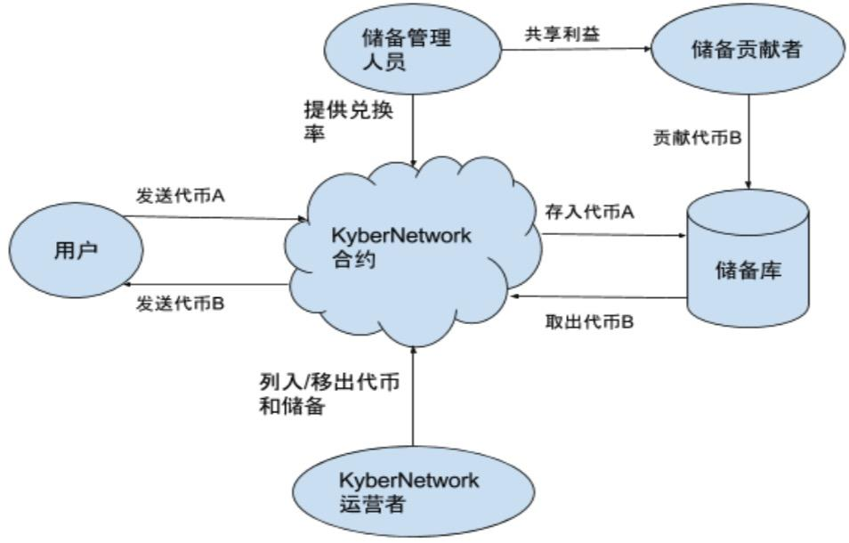

1. 参与者通过 KyberNetwork 协议提供的 API ，实现用户、生态、和去中心应用之间的链接，API 类型及功能如下：

1）用户 API 可以被以太坊账户（普通账户和合约账户）调用，用户 API 可以发送代

币兑换需求及获取两种数字货币的兑换比率。

2）储备贡献者 API 同样可以被以太坊账户（普通账户和合约账户）调用，可以进行贡献代币、数量，利润分配，赎回代币等操作。

3）储备管理者 API 提供代币兑换比率。

4）KyberNetwork 运营者 API ，添加/删除货币对、添加/移除储备库地址。

1. 用户使用接入 KyberNetwork 协议的钱包，钱包通过调用 KyberNetwork 协议，实现数字货币兑换。KyberNetwork 在官网为开发者提供了相应的技术文档，目前接入 KyberNetwork 协议的钱包及网站如下图所示：

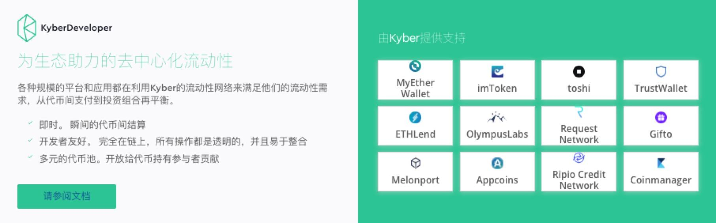

标准共识分析：

Kyber 暂时无法支持跨链交易，所以目前兑换场景主要有两种： ETH 与其他币的兑换、基于以太坊开发的数字货币间的兑换。目前官网提供了 45 种数字货币间的兑换，日成交量约 $260K 。

下图为 Kyber 官网数字货币交易量（总交易量）占比统计：

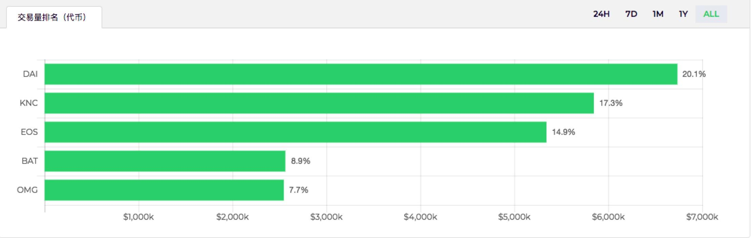

Kyber 提供的货币兑换功能无法满足投机者需求，但是 Kyber 可以提供真实的交易量数据及每一笔交易记录的查询，相对于中心化交易所托管数字资产方式存在安全性问题（Coinnest 挪用用户资产），Kyber 去中心兑换的方式优势更明显。Bancor 是目前最大的去中心交易所，其次是 Kyber ，Kyber 占据了一定去中心交易市场。

下图为 Kyber 官网公布的 24 小时交易量：

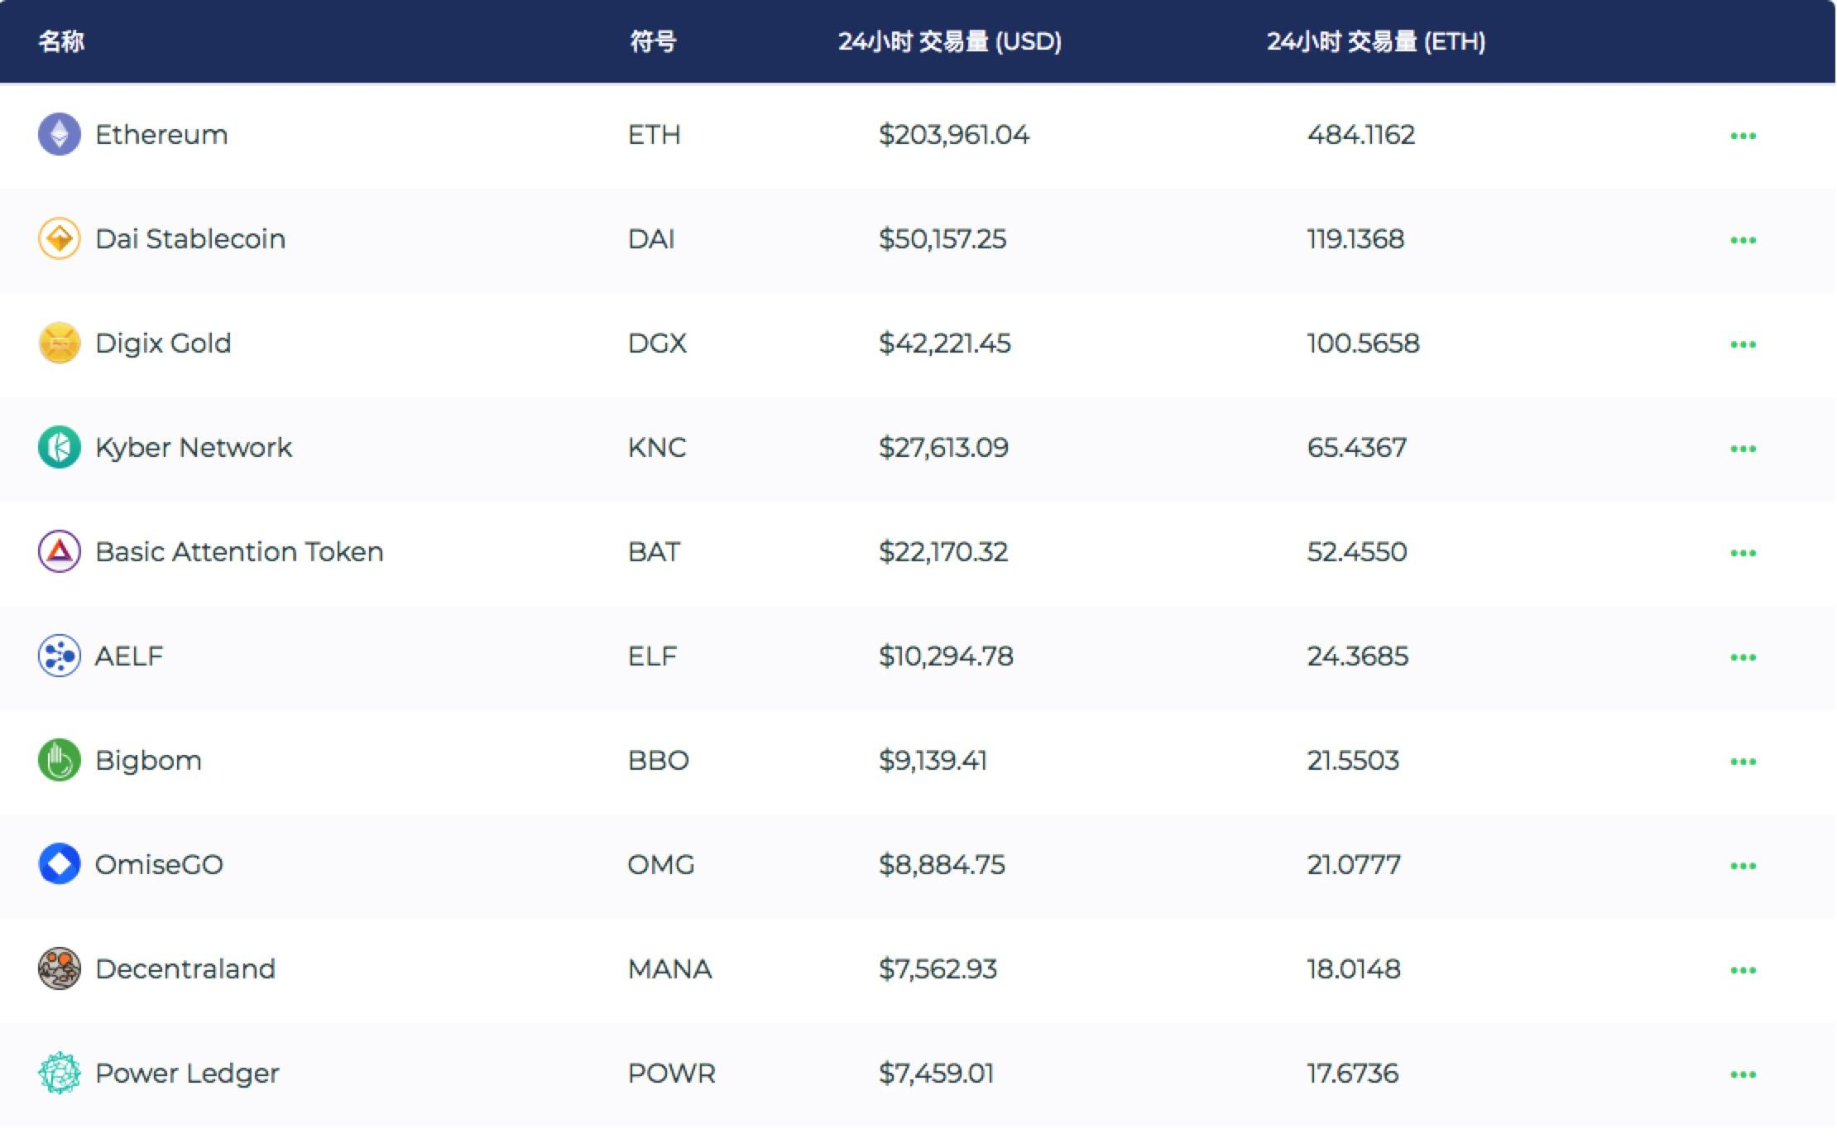

Kyber 官网提供了每一个数字货币的交易详情，如下图所示：

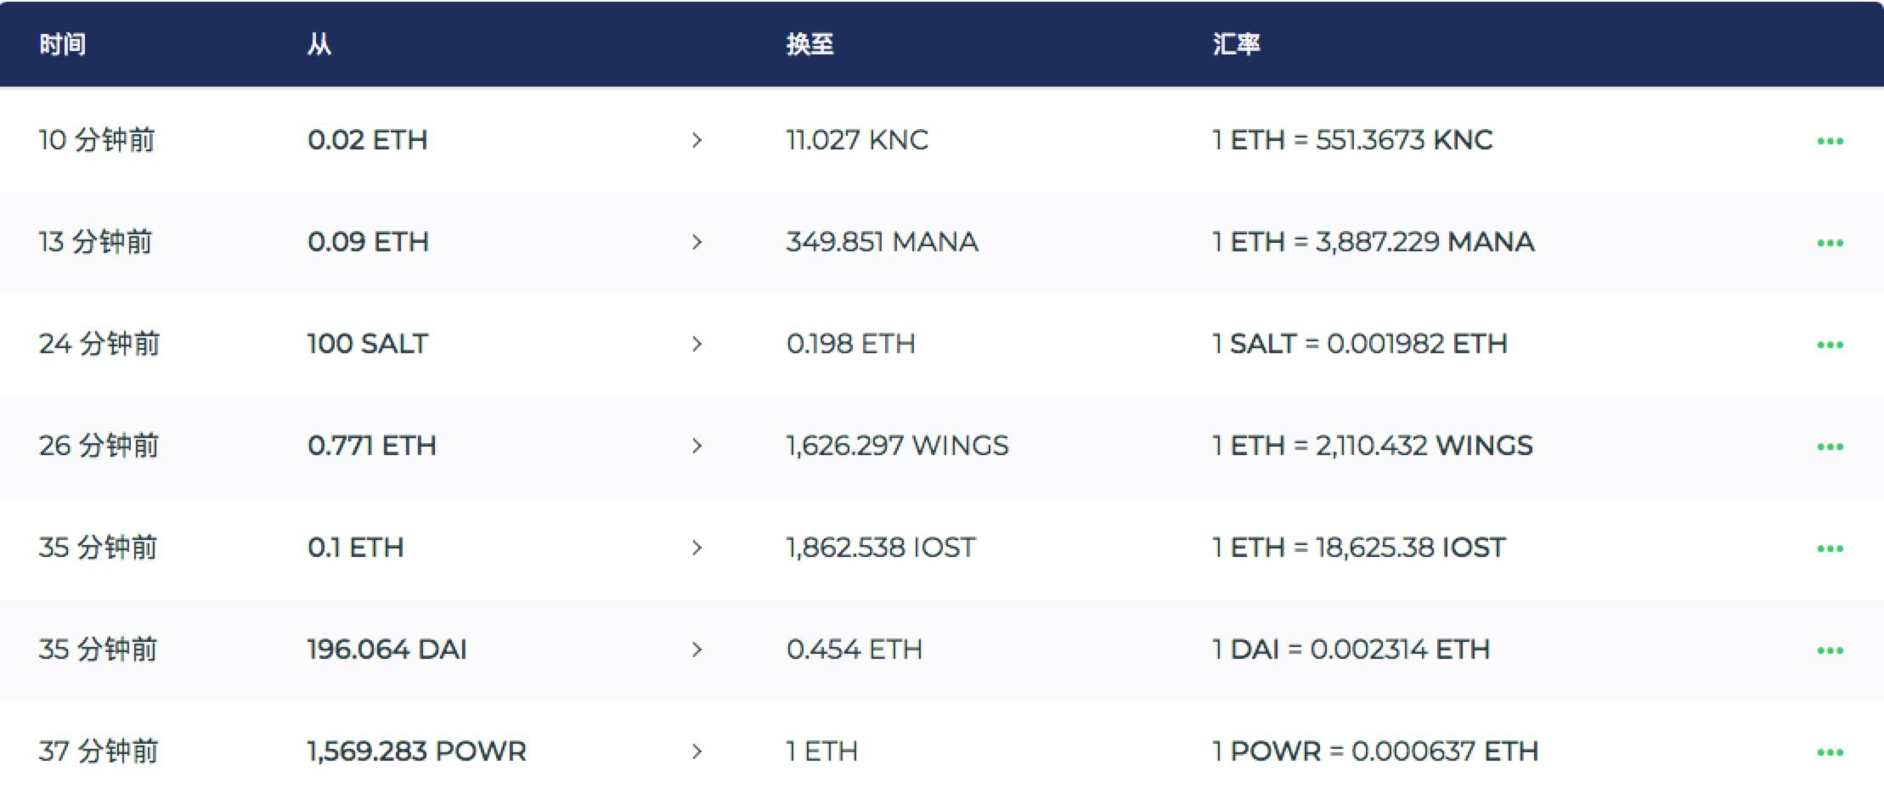

KyberNetwork 协议的使用用户主要来源于两个途径：官网数字货币兑换渠道（需要外部钱包支持）、接入该协议的钱包及网站（用户使用过内置数字货币兑换功能）。

KyberNetwork 在去中心交易所市场交易额主要影响因素有三点：

1. 跨链交易实现程度，BTC 是币币交易的重要币种，跨链成功落地将成为其扩大交易量提高市场占有量的重要因素。
2. KyberNetwork 协议支持应用量，KyberNetwork 获取用户（流量）的方式主要依靠是否有钱包类开发者的接入。Kyber 已经成功支持 12 种应用内置数字货币兑换。为开发者提供更便捷的接入方式，更好的推广将成为扩大交易量的重要方式。
3. 储备库的多样性及优质性，Kyber 提供的数字货币兑换是基于接入 Kyber 网络的储备库，储备库提供的数字货币种类的多样性将成为 Kyber 扩大市场的重要因素。

KyberNetwork 协议相对 0x 去中心交易协议的优势：

|  |  |  |
| --- | --- | --- |
| **功能** | **KyberNetwork** | **0x** |
| 即时交易 | 用户发送兑换请求到 Kyber 智能合约，智能合约搜索储备库，实现即时交易。 | 0x 是撮合买卖双方的订单，无法做到即时交易。 |
| 链上 | 订单撮合及交易为链上交易。 | 0x 链下撮合链上交易的混合方式。 |
| 保证流动性 | 储备库及储备贡献者为其提供流动性。 | 0x 采用订单撮合机制无法保证流动性。 |

KyberNetwork 协议存在的不足如下：

1. 数字货币兑换广度受限，KyberNetwork 协议实现的是去中心数字货币兑换，用户提交订单至 KyberNetwork 智能合约，智能合约查询是否有提供该货币的储备库，这个兑换模式交易的广度会受限制于储备库提供的数字货币种类。
2. 交易速度受制于以太坊，KyberNetwork 是基于以太坊开发的去中心数字货币兑换协议，面对大量并发交易时，其处理速度效果受制于以太坊。
3. 储备库管理机制需要完善，储备库管理者在协议中担任了重要的价格发现的角色，在应对储备库兑换率破坏市场价格方面，Kyber 采用链下治理标记可疑储备库管理者并有权终止交易，这样的应对措施过于中心化，Kyber 需要完善储备库管理机制。
4. Kyber 设计了利用期货及期权降低价格波动的风险，但是关于这两种金融衍生品的引入白皮书及官网都尚无过多介绍。

#### 技术分析

##### 技术介绍

KyberNetwork 协议是基于以太坊开发的去中心数字货币兑换交易所，目前支持基于以太坊发行的数字货币资产兑换（该资产有相应储备库）。

KyberNetwork 跨链交易将采用链中继（比如 BTCRelay）实现不同区块链间的通信，使用 Polkadot 和 Cosmos 协议实现跨链交互。

1. 链中继：KyberNetwork 的计划通过维护 BTCRelay 和 PeaceRelay 这两个中继以支持 BTC/ETC 和 ETH 以及以太坊上的其它代币间的交易。

1）BTCRelay ：BTC Relay 的工作机制是通过一个外部的第三方（Relayer），发送一个交易到 BTC Relay 的智能合约，内容是最新的比特币区块链的区块头。BTC Relay 基于现存的区块头信息校验发送的区块头的有效性。如果校验通过，则加入到BTC Relay 维护的比特币区块头链。由此，在 BTC Relay 的智能合约里，实现了一个内置的 SPV（简单支付校验）节点。

2）PeaceRelay：这个中继技术可以允许不同的基于以太坊的区块链（例如，以太坊和以太经典）进行跨链通信。

1. Polkadot：一种异构多链交互架构，可以使定制的侧链与公共区块链连接。使用 Polkadot，各种区块链能够以安全和去信任的方式在彼此之间发送和接收消息。
2. Cosmos：网络中第一条区块链将会是 Cosmos 中心。Cosmos 网络的中心及各个空间可以通过区块链间通信（IBC）协议进行沟通，这种协议就是针对区块链的虚拟用户数据报协议（UDP）或者传输控制协议（TCP）。代币可以安全快速地从一个空间传递到另一个空间，两者之间无需体现汇兑流动性。空间内部所有代币的转移都会通过 Cosmos 中心，它会记录每个空间所持有的代币总量。这个中心会将每个空间与其他故障空间隔离开。因为每个人都将新空间连接到 Cosmos 中心，所以空间今后也可以兼容新的区块链技术。

##### 功能评测

KyberNetwork 目前提供的功能主要有三个：

1.KyberSwap：不同币种之间的兑换、交易。

2.KyberGo：完全去中心化的代币发行、分发和社群建设。

3.KyberDeveloper：为各种交易系统、钱包、代币发行团队提供开发平台和去中心化的资金池。

下面逐一加以评测：

## 1.KyberSwap

1）要执行货币交换，直接从其主页进入：<https://kyber.network/swap>

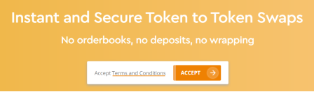

2）通过阅读使用协议可以了解到，对于一般性用户，单笔订单的金额不能超过 3,000 美元，单日交易总额不能超过 15,000 美元；对于高级用户，则由项目团队决定当时的额度范围。

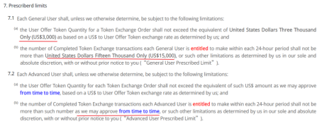

用户提交一个 A 种币兑换 B 种币的订单，和另外一个从 B 到 A 的订单，两者的兑换率可能会不同。目前，货币交换功能共支持 45 种加密货币。

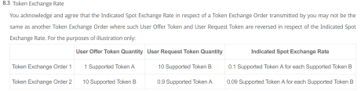

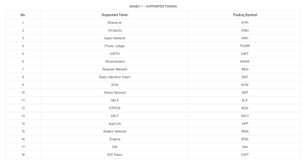

3）下一步连接钱包，这里使用最常用的 MetaMask 钱包（chrome 浏览器插件即可连接）。

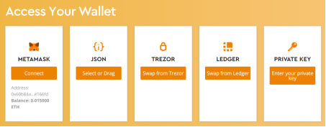

4）选择SWAP后，跳出确认界面：

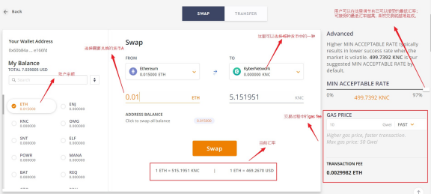

5）点击 CONFIRM 之后，进入到 MetaMask 的交易界面。如白皮书所描述的，在 MetaTask 交易界面中，用户看到的是从一个 ETH 账号到另外一个 ETH 账号。点击 SUBMIT 提交，下一步就是等待交易入块：

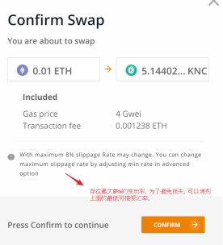

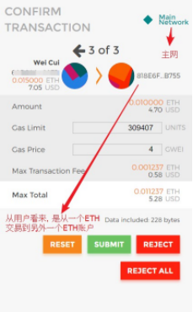

**6）显示交易成功，由此可以看到 KyberNetwork 所承诺的“即时完成交易”的特性是符合实际的。**

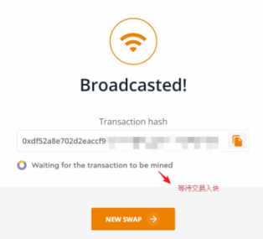

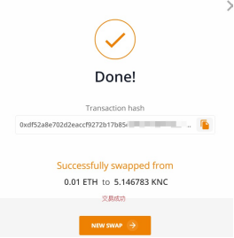

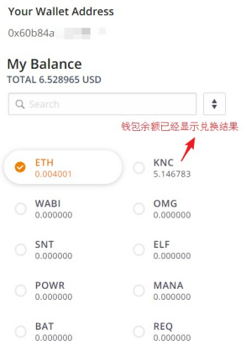

交易完成后，从 Etherscan 网站可以查到完整的交易信息：

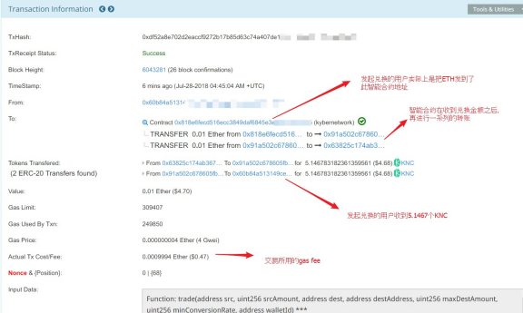

从 Etherscan 的 Event Log 可以看到智能合约的整个调用过程：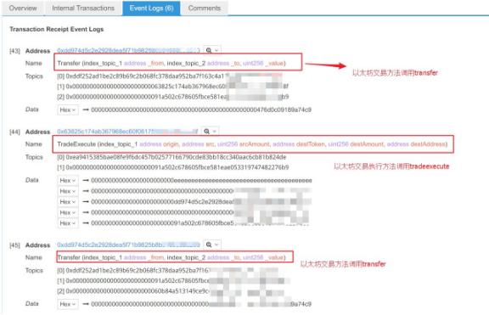

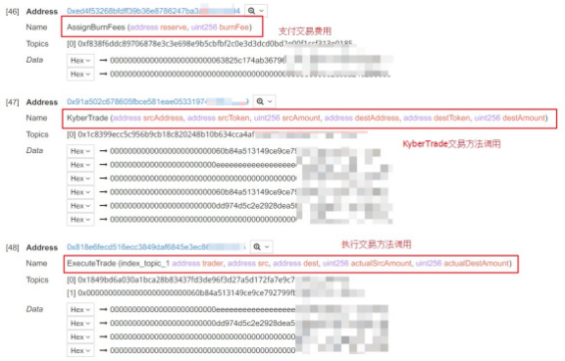

## 2.KyberGo

KyberGo 的目的是实现去中心化的代币发行和分发，但是目前项目方在这个功能方面没有任何公开结果，只是显示状态 “coming soon”。根据项目方介绍，其特点包括：

1） 完全去中心化的分发。安全、透明，没有中介。

2）提供资金池。参与者可以提供多种代币。

3）构建大规模的社群。整个流程变得更加安全、方便。

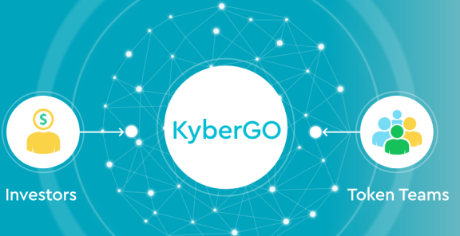

## 3.KyberDeveloper

借助 Kyber Network 的代币兑换功能，各种规模的钱包、应用程序和交易平台都可以创造很多应用，包括支持多种代币支付方式，投资组合管理，钱包内部的代币交换等等。

KyberNetwork 的这个去中心化的开发平台的主要特点是：

1）即时完成交易，即时确认结果。

2）用户在交易之前明确知道汇率和成本，不存在任何不确定性。

3）所有交易过程在链上完成，便于开发者跟踪、调试。

4）全球性的、多元化的代币池，开发各种代币使用。

5）KyberNetwork 的运行不需要对以太坊的基础协议和现有的智能合约进行任何修改。

目前已经有多个产品选用了 KyberNetwork 的代币兑换功能（资金池），如下图所示：

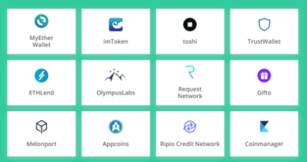

##### GitHub 代码质量评测

##### 目前 KyberNetwork 项目在 GitHub 中已经开源 (<https://github.com/KyberNetwork>)，其代码库中主要包含下列子项目：

1）KyberSwap: 这部分主要是实现代币兑换的前端代码 ，大部分用 ReactJS 框架实现。

2）smart-contract：智能合约，包括主平台合约（用户和储备管理者进入系统的入口）

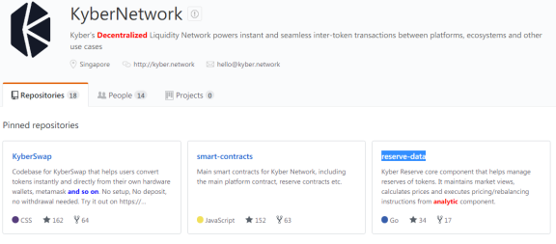

全部合约的地址：<https://github.com/KyberNetwork/smart-contracts/tree/master/contracts>

其中，核心的交易合约地址：

<https://github.com/KyberNetwork/smart-contracts/blob/master/contracts/KyberNetwork.sol>

其中包含了获取交易信息 tradeWithHint、添加资金到网络 AddReserveToNetwork、列出兑换配对 ListReservePairs 和设置 gas price maxGasPrice 等的方法。

计算实际交易额的函数如下，这是确定根据用户所设定兑换比例所能兑换金额的核心代码：

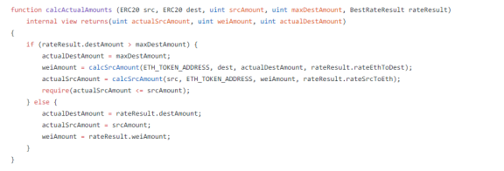

核心交易函数为：

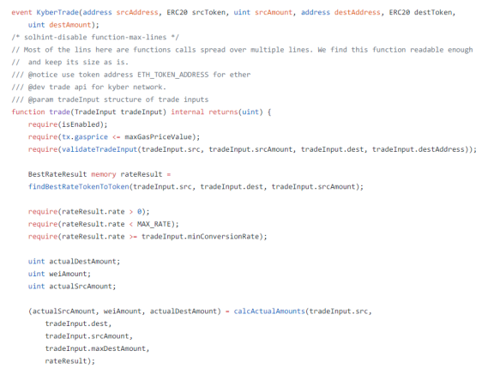

这也就是我们在之前 Event Log 中所看到的事件。

另外一个用于管理储备的核心合约为 KyberReserve：

https://github.com/KyberNetwork/smart-contracts/blob/master/contracts/KyberReserve.sol

reserve-data: 用于管理储备（即资金池）的核心代码，包括获取市场信息、计算价格、自动执行定价/调仓指令等。还有对各种交易所钱包的支持接口。核心代码位于：<https://github.com/KyberNetwork/reserve-data/blob/develop/core/reserve_core.go>

其中包含了确定兑换率的函数：

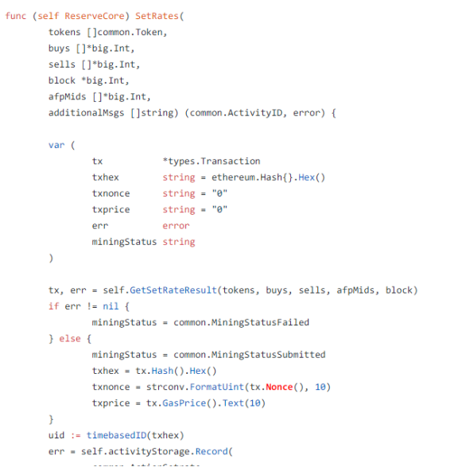

##### 锁仓代码检查

在代码中，没有找到任何关于锁仓的智能合约，但项目方公布的众筹融资方案中，有提及创始人及顾问分配的代币将被锁定一年，且在两年内完全分配。

标准共识分析：

从代码的规范性和更新频率上可以看出，KyberNetwork 项目的开发团队专业水平比较出色，另外其网站上的代币兑换功能基本实现了项目团队所承诺的即时性。

不过目前网站尚未上线为储备库提供资金和管理的功能界面，代币兑换功能也局限于 ERC20 代币，目前不支持其他公链（例如比特币），限制了其使用范围。

KyberNetwork 计划上线的跨链交易依赖链中继（BTCRelay 和 PeaceRelay）、Polkadot 和 Cosmos 协议的实现，但是目前这些技术尚不成熟，Cosmos 的跨链交易只适用于基于权益证明的区块链，2018 第四季度 KyberNetwork 能否稳定调用这些接口实现跨链交易，需要跨链交易上线后验证。

#### Token 生态系统

|  |  |  |
| --- | --- | --- |
| **分配方** | **比例** | **说明** |
| 众筹 | 61.06% | 众筹额度为 200,000 ETH，其中约一半为战略合作伙伴私募，其余的将按照 1 ETH 等于 600 KNC 的比例公募，未售出代币将被销毁。 |
| 公司 | 19.47% | 融资计划没有具体披露相关细节，经查询，公司为注册在新加坡的私人有限公司 Kyber Network Private Limited。 |
| 创始人、顾问及早期投资者 | 19.47% | 创始人及顾问分配的代币（约 15%）将被锁定一年，且在两年内完全分配。 |

KyberNetwork 众筹所得资金计划用途安排如下：

* 50% 用于将由 KyberNetwork 作为储备运营者管理的储备库；
* 30% 用于平台开发以及平台服务的维护；
* 10% 用于运营以及维护 KyberNetwork 的其他相关成本；
* 10% 用于市场推广及法律成本。

##### 代币 Token 主要用途

作为平台代币，KNC 主要使用场景为：

1）被储备管理者用来支付平台费用，官方收集的费用将被销毁。

在每笔交易中，交易量中的一小部分（确切数字待定）将由库存库支付 KNC 给 KyberNetwork 平台。这一小部分费用代表储备库给 KyberNetwork 的费用，以换取运营权，并通过 KyberNetwork 的交易活动赚取利润。在支付合作伙伴以后，**平台从收费中得到的 KNC 代币将被销毁，即取消其流通资格。**

例如，对于 10 ETH 的交易，收取 0.01％ 的费用，相应的价值 0.001 ETH 的 KNC 将由选定的储备库支付给 KyberNetwork，作为使用储备控制面板和访问网络用户的费用。假设交易时兑换率为 1 KNC 等于 0.1ETH，则储备库需要向 Kyber 平台支付 0.01 KNC。帮助用户发起交易的钱包/网站将可能得到 5％ 的费用，或 0.0005 KNC。其余的 95％，或 0.0095 的 KNC 将被销毁，并在整个生态系统中不复存在。

2）被 KyberNetwork 用于奖励为平台带来流量并且创造交易量的各方或合作伙伴。

KyberNetwork 将与不同的各方合作，包括软件和硬件钱包，区块链资源管理器和链上智能合约，以此为用户提供引导。这些合作伙伴将得到 KNC，作为其向 KyberNetwork 引入每一笔交易的奖励。

3）运营前，KyberNetwork 储备库需要预购并储存 KNC 代币。

##### 共识机制

## 

KyberNetwork 依靠以太坊的区块链架构，因此不存在一般意义上的共识机制。

标准共识分析：

经过标准共识向官方求证，创始人及顾问的 15% 的代币分配将被锁定一年，此后的一年内每月释放。但公司的代币与创始人及顾问的代币都存放在由 KyberNetwork 团队掌握的地址内，由于该地址目前有频繁的代币释放活动，故无法对锁仓情况有一个很好的判断。

KyberNetwork 的 Token 经济模型决定了在平台交易量不断提高的时候，KNC 代币的数量会因为销毁而逐渐减少。因为 KNC 是支付手续费的唯一方式，单个 KNC 的价格可能会被推高，投资者可以从 KNC 价格上涨中获益，但是，由于平台交易不断产生手续费，将导致 KNC 源源不断地被销毁。虽然，官方表示费用是以“流通中的代币”的百分比来计算的， KNC 的总量永远不会完全耗尽，但是存量规模持续缩减可能会引发代币的通缩效应。

整体来说，KyberNetwork 的商业模式解决了流动性和交易的市场需求，也有完整的盈利机制，但对如何保持代币高流动性问题阐述不够，且 KNC 的作用较为单一。

### **社群基础**

##### 用户社区

KyberNetwork 社区用户成员数量较多，Reddit 社区活跃度较高，电报群中成员沟通较为频繁，但内容质量不高，整体来看官方社群运营较为积极。

|  |  |  |
| --- | --- | --- |
| **分类** | **地址** | **表现** |
| Facebook | https://www.facebook.com/kybernetwork | 关注者：7,046 |
| Twitter | https://twitter.com/kybernetwork | 关注者：88,172 |
| Reddit | https://www.reddit.com/r/kybernetwork/ | 订阅者：6,497 |
| Telegram | https://t.me/kybernetwork | 成员：11,801 |
| Youtube | https://www.youtube.com/channel/UCQ-8mEqsKM3x9dTT6rrqgJw | 订阅者：795 |
| Medium | https://blog.kyber.network/ | 关注：4,878 |

##### Google 趋势

根据 Google 趋势，目前搜索「Kyber」的热度较高的地区为中国，其他地区依次为韩国、新加坡、越南、台湾。

下图为 Google 趋势截图：

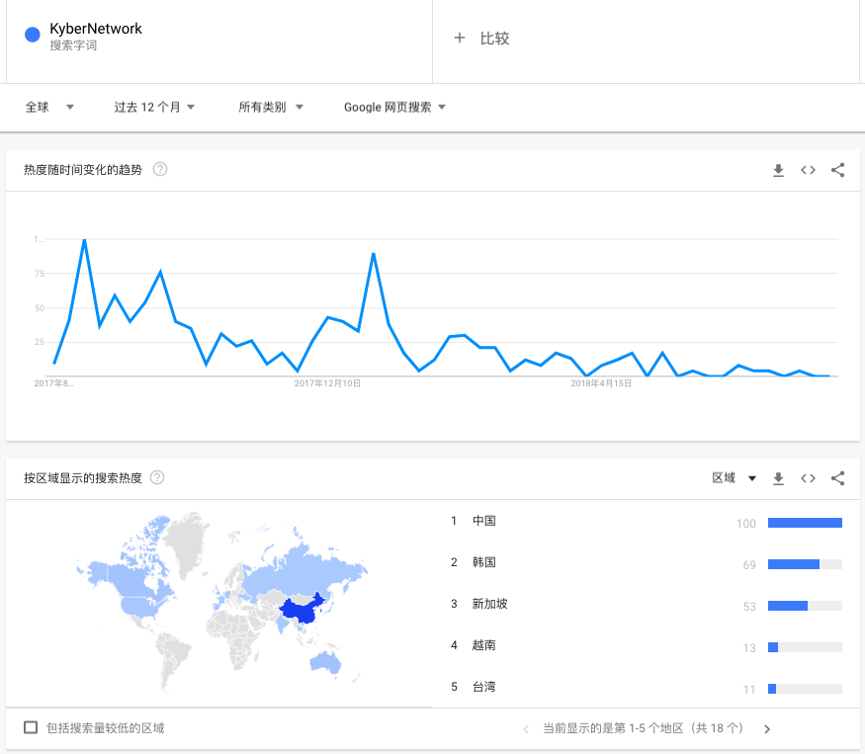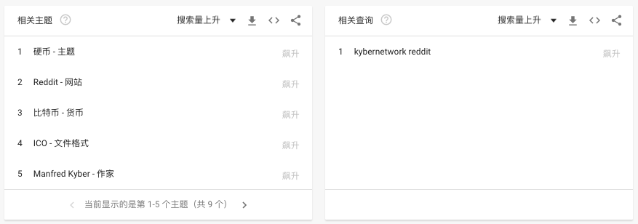

##### 开发者社群

官方的 GitHub 主页有 18 个库，主要的库是 KyberSwap ，该库有 36 个 Watch、162 个 Star、64 个 Fork、2,476 个 Commits、49 个 Branches、2 个 Releases、12 个 Contributors。

下图为 KyberNetwork GitHub 主页：

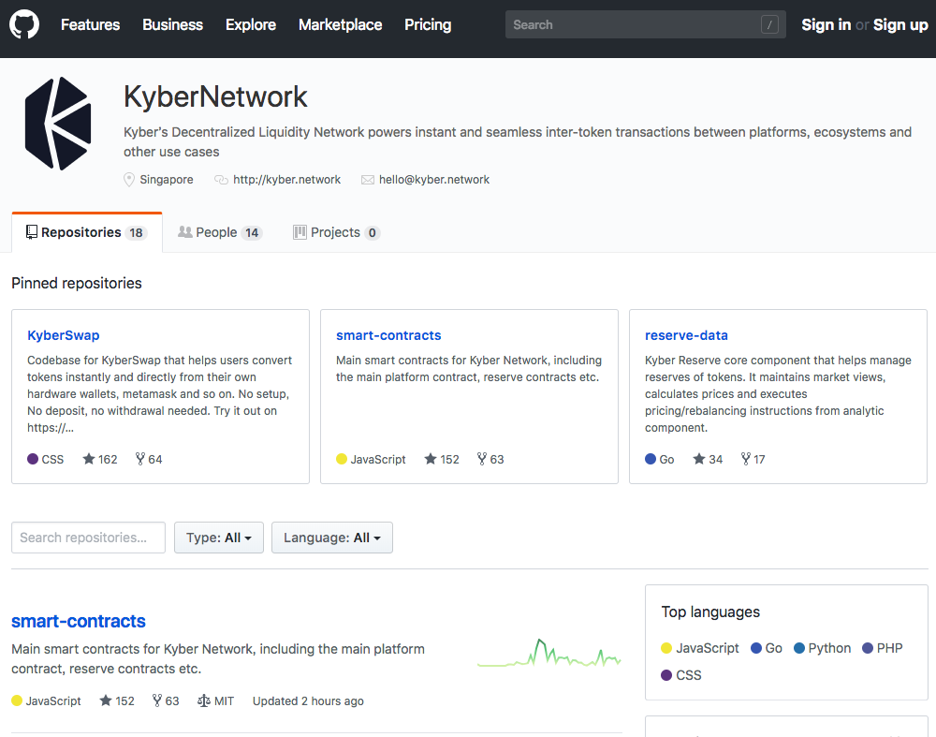

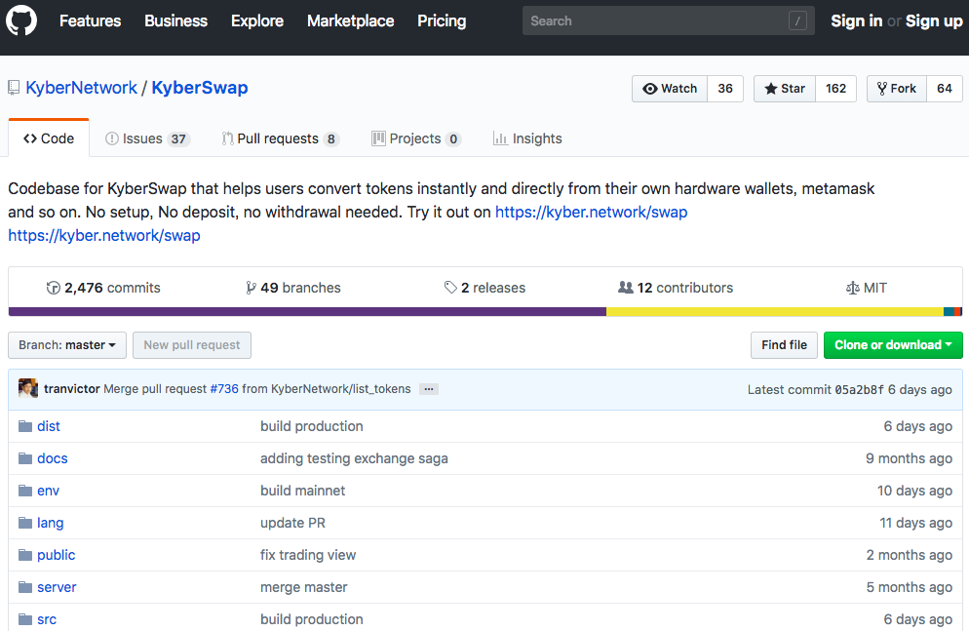

标准共识分析：

代码提交活跃，在 7 月 29 日 CryptoMiso 12 个月指数代码提交次数中排名第 35，一共 1,388 个 Commits。

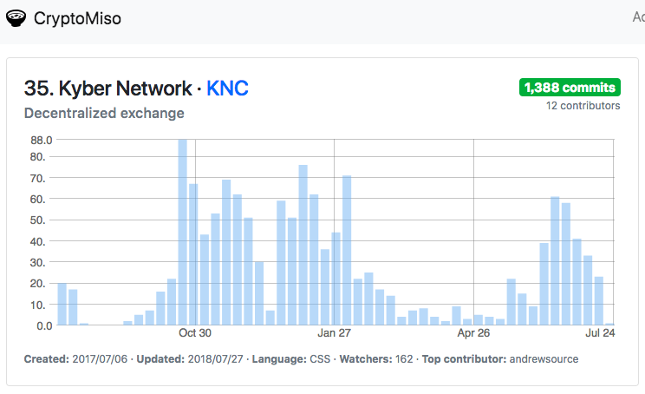

开发者社群关注度较高，Watch 、Fork 和 Star 的数量相较一般；主力开发者数量较少，提交 Commits 数量超过 50 的有 6 位。

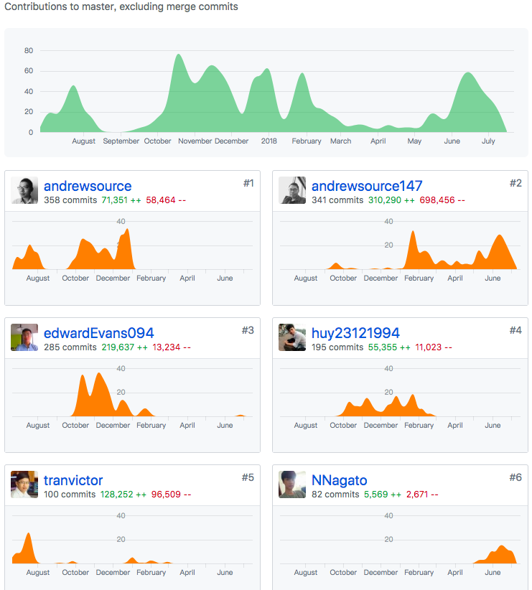

#### **团队分析**

根据官方的最新公告，团队的任职信息如下：

|  |  |  |
| --- | --- | --- |
| **管理层** | **职位** | **背景介绍** |
| Loi Luu | CEO  联合创始人 | 新加坡国立大学计算机科学博士；  加密货币开源项目 SmartPool 创始人。 |
| Yaron Veiner | CTO  联合创始人 | 高级软件工程师；  希伯来大学博士后(2016-2017)；  EZchip (2015-2016) 技术领导；  计算机科学博士毕业。 |
| Victor Tran | 首席工程师  联合创始人 | 2016 年以来，一直参与加密货币开发；  开源项目 SmartPool 首席工程师。 |
| Cuong Nguyen | 软件开发人员 | 资深的 Web 开发人员。 |
| Vitalik | 首席顾问 | 以太坊创始人和首席研究者。 |
| Prateek Saxena | 顾问 | 新加坡国立大学计算机研究教授，从事区块链和计算机安全研究；  多次荣获包括麻省理工学院 TR35 Asia 在内的多项重要奖项。 |
| Leng Hoe Lon | 顾问 | 与新加坡国立大学共同创立研究数据驱动业务决策的机构 Shentilium；  高盛集团香港亚洲宏观交易集团总经理；  都铎资本新加坡首席执行官。 |

标准共识分析：

项目开发团队整体技术实力较强，顾问团队有区块链开发的资深技术人士和金融人士支撑，对于区块链项目的开发和运营有丰富的经验：

1）项目 CEO 和首席工程师曾一起创办过加密货币开源项目，区块链技术积累丰富；

2）项目 CTO 是希伯来大学博士后，高级软件工程师，曾担任以色列 EZchip 半导体上市公司的技术领导；

3）以太坊创始人 Vitalik 等知名技术人士和资深金融人士担任项目顾问，技术开发和运作具有强有力的支撑。

**治理结构**

#### 基金会

官方目前未在公开渠道披露有关基金会建立或者治理机制的信息，经标准共识与官方电报群管理人员沟通核实，官方确认目前没有对此做相关披露。

标准共识分析：

官方未披露 Kyber Network Private Limited 公司和基金会的详细治理结构信息，此处存在一定风险。

### **项目履约情况**

根据白皮书披露， KyberNetwork 的路线图如下所示：

|  |  |  |
| --- | --- | --- |
| **时间** | **生态体系规划** | **落地情况** |
| 2017 | 开发平台 MVP 版本；  MVP 公开发布；  以太坊部署测试相关合约。 | 已完成 |
| 2018 Q1 | 主网上部署第一个版本 KyberNetwork；  与 MyEtherWallet，Status，Jaxx 等电子钱包提供商合作。 | 筹备中 |
| 2018 Q2 | 网络支持的代币数量、获取更多储备；  构建平台化的 API。 | 待实施 |
| 2018 Q4 | 支持高级金融工具；  计划和对冲基金平台合作。 | 待实施 |
| 2018年末/2019年初 | 支持不同代币跨链交易。 | 实现技术待定 |

2018 年 6 月 8 日，KyberNetwork 2.0 大会上介绍将对路线图进行更新。根据官网披露，KyberNetwork 更新后的路径图如下所示：

|  |  |  |
| --- | --- | --- |
| **时间** | **生态体系规划** | **落地情况** |
| 2018 Q1 | 主网发布 | 已完成 |
| 2018 Q2 | 宣布去中心化流动性网络；  支持 ERC-ERC 兑换；  宣布 KyberGO 平台。 | 筹备中 |
| 2018 Q3 | 宣布 Gormos 的详细信息；  发布更多的开发者 API；  启动 KyberGO 平台。 | 待实施 |
| 2018 Q4 | 支持跨链；  开放储备库。 | 待实施 |
| 2019 年初 | 支持高级金融工具 | 待实施 |
| 2019 Q2 | 启动 Gormos 测试网 | 待实施 |

标准共识分析：

整体来看，KyberNetwork 项目进展符合白皮书路线图的规划，从 KyberNetwork 的新旧路线图对比来看，变化体现在以下几点：

1）KyberNetwork 增加了新产品 KyberGO 平台 Q3 上线的具体时间规划，根据合作方 Trust Platform 官方消息，其由于自身原因决定终止 7 月 10 日在 KyberGO 的众筹，截止 8 月 1 日，KyberGO 尚未上线，存在落地推迟的可能；

2）提供高级金融工具的时间点从 2018 Q4 被延后至 2019 年初，时间推迟存在一定风险；

3）官方宣布将新开发一种名为 Gormos 的新型开源扩容性解决方案，预计性能可能超过 Plasma 和分片解决方案，官方规划 Q3 公布项目细节，暂时没有提供可参考的信息，技术能否落地存在不确定性。

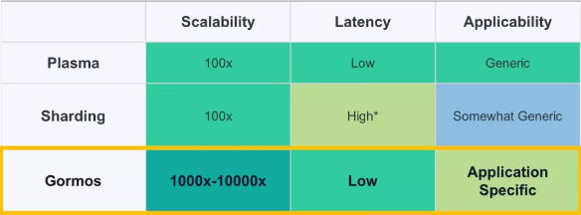

### **项目信息披露义务**

1.项目方建立了双周报制度，有定时披露项目开发进展；

2.信息披露渠道较丰富，信息披露的质量较高；

3.基金会治理披露缺失；

4.项目代码已开源，官网白皮书及官方媒体渠道对产品和技术规划介绍较详细；

5.项目官网提供四种语言浏览方式，和包含中英文在内的多种语言的白皮书；

标准共识分析：

KyberNetwork 在关于项目开发进展和技术开发方面的信息披露较为完善，但其对于项目运营和治理的信息披露存在不足：

1）白皮书披露较完整，且官方对于技术设计和路线图有做更新，信息传递顺畅；

2）信披渠道建设较完善，中文微信公众号信息和更新频繁质量较好；

3）电报群管理人员对提问的答复较及时，沟通顺畅；

4）基金会治理信息没有做披露，另外，在代币分配方案中，公司持有 19.47% 的代币，但关于公司的具体信息没有做详细介绍；

4）项目对于众筹的最终结果没有做详细的正式披露，根据官方的众筹计划，未售出代币将被销毁。根据标准共识对项目方持币地址追踪，官方众筹结束后销毁了 10,374,651.16 枚 KNC。，官方解释，在销售完成后，官方对多余的非出售部分进行了销毁。

### **交易模块**

#### 币值表现

#### **币值表现**

目前价格为 0.838942 美元。

|  |  |
| --- | --- |
| **项目** | **数值** |
| 价格 | $0.838942 |
| 流通供给量 | 134,132,697 |
| 总供给量 | 215,625,349 |
| 流通率 | 62.21% |
| 流通市值 | $112,529,553.09 |
| 市值 | $180,897,161.54 |

注：数据来源于 Coinmarketcap 2018 年 7 月 31 日数据

根据 Coinmarketcap 数据， 共登陆 27 家交易所，成交主要集中于 3 家交易所。

|  |  |  |  |
| --- | --- | --- | --- |
| **交易所** | **货币对** | **货币对占比（%）** | **交易所占比（%）** |
| Bithumb | KNC/KRW | 65.24% | 65.24% |
| OKEx | KNC/USDT | 8.03% | 19.86% |
| KNC/BTC | 7.61% |
| KNC/ETH | 4.22% |
| Huobi | KNC/BTC | 4.56% | 8.11% |
| KNC/ETH | 3.55% |

注：剩余交易所合计占总成交量的 6.79%（交易量占比不足 1% 不予显示）

共有 8 个货币对，热门货币对 2 种，虽然目前韩国市场为主体交易市场，但整体而言 KNC **交易所覆盖率广，市场影响力大**。

|  |  |
| --- | --- |
| **热门货币对** | **总成交量占比** |
| KNC/KRW | 65.24% |
| KNC/BTC | 15.43% |

近一个月的全市场平均换手率为 5.89%，其中 7 月 27 日及 28 日换手率达 24.39% 及 18.17%，而这两日振幅仅 3.98% 和 2.10%，可能存在对倒交易，**成交量方面真实性存疑**。近期振幅波动较小，交易情绪较为稳定。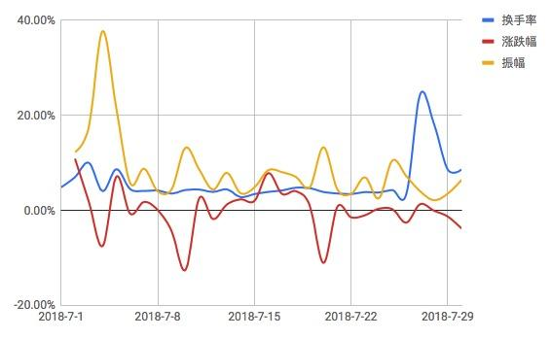

#### **持仓分布**

根据 Etherscan.io 数据显示，KNC 的持币地址数量为 52,069，前十大持币地址占比 69.12%，第二、八、十地址为交易所地址合计占比 13.3073%，**筹码集中度较低**。第一大持币为项目方控制地址 KyberMultiSigWallet 占比 37.3270%，其中仅创始人及顾问分配的 KNC 有一年锁定期且两年内完全分配，目前即将到解锁期。**所以项目方所持代币量对价格走势具有一定影响力，由于项目方没有明确的释放计划，仅表示每月释放一次，无法进行跟踪监督，存在一定的抛售风险**。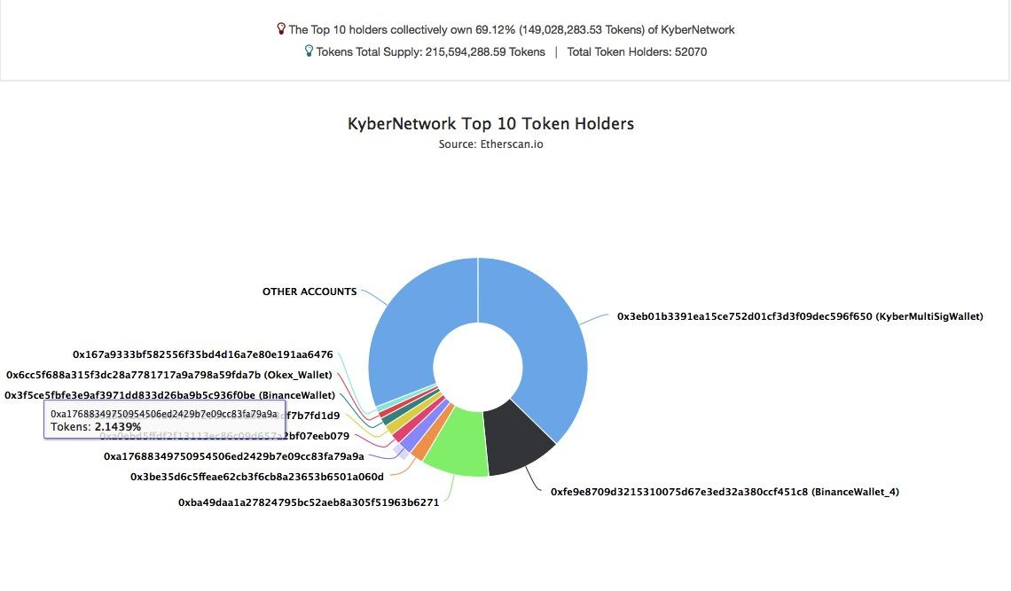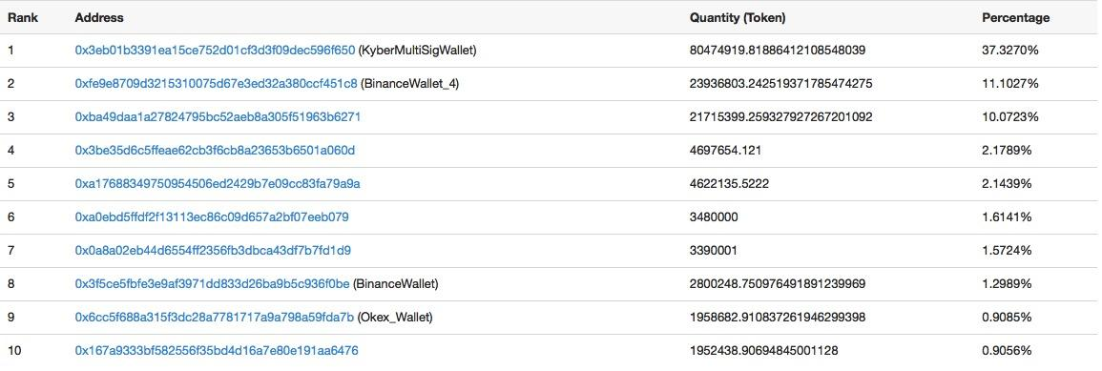

标准共识针对 KyberMultiSigWallet 进一步分析，初始接收 KNC 数量为 168,431,585 占 2.26 亿的比例为 74.53%。此问题根据官方回应，KyberMultiSigWallet 地址初始打入包括私募部分，追踪至最后一笔大额转出，释放周期近两个月，期间还有转入记录。在大额转出之后共转出 1,119,582 ，转出部分加上目前账户所剩余额仍不足公司和创始人、顾问及早期投资者合计持有的 38.94%。标准共识就此问题向项目方进行咨询，项目方未给出明确的众筹释放结束时间点。**总体而言，KyberMultiSigWallet 账户地址透明度低，无法明确释放来源及释放频率**。

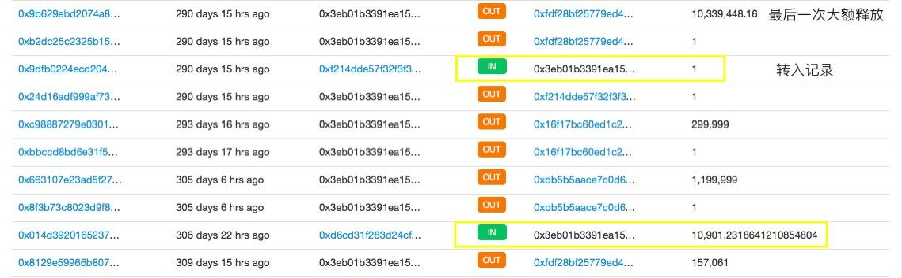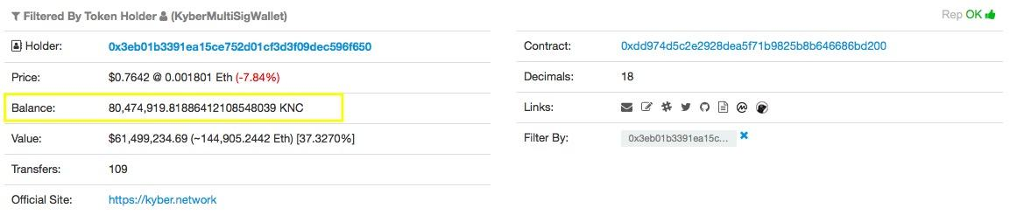

#### **市场表现**

从 Coinmarketcap 及 Etherscan.io 的全市场走势图来看，价格走势一直处于发行价格之上运行，同时底部支撑力度较强，下跌空间逐步缩窄。成交量方面放大较为集中，存在一定投机性交易行为，但近期交易情绪较为稳定，价格波动幅度较小。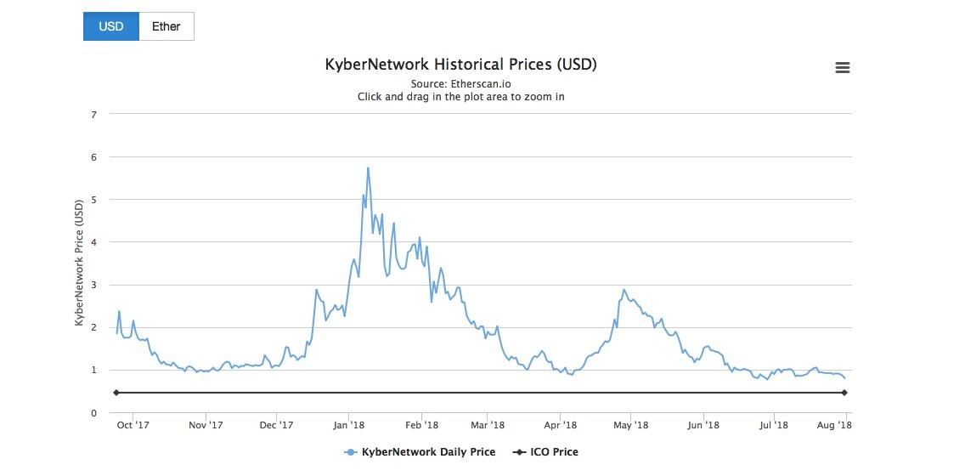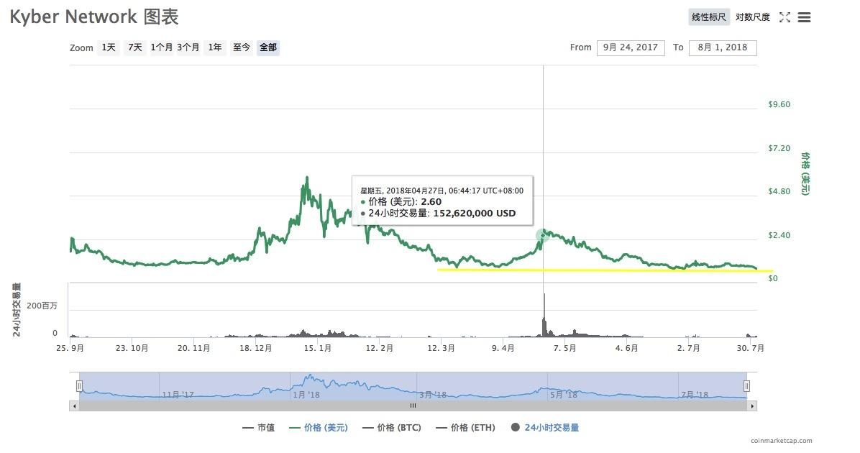

具体的货币对表现上，Bithumb 交易所的 KNC/KRW，整体波动较为平稳，但成交量放大阶段价格波动性较大，投机性交易行为较为明显。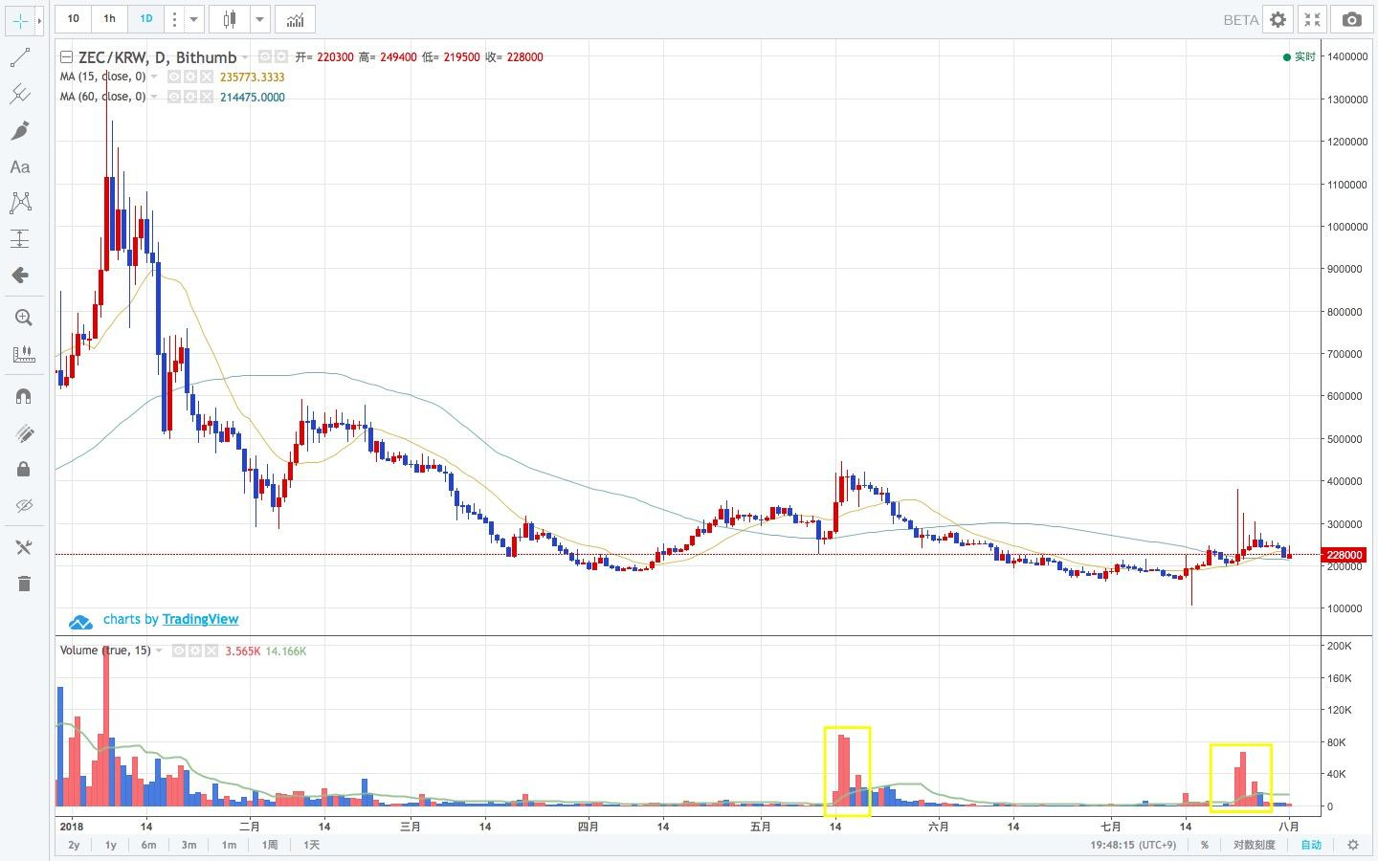

最后来看 OKEx 交易所的 KNC/BTC，近期成交量放大，波动性较小，下跌空间逐渐缩窄。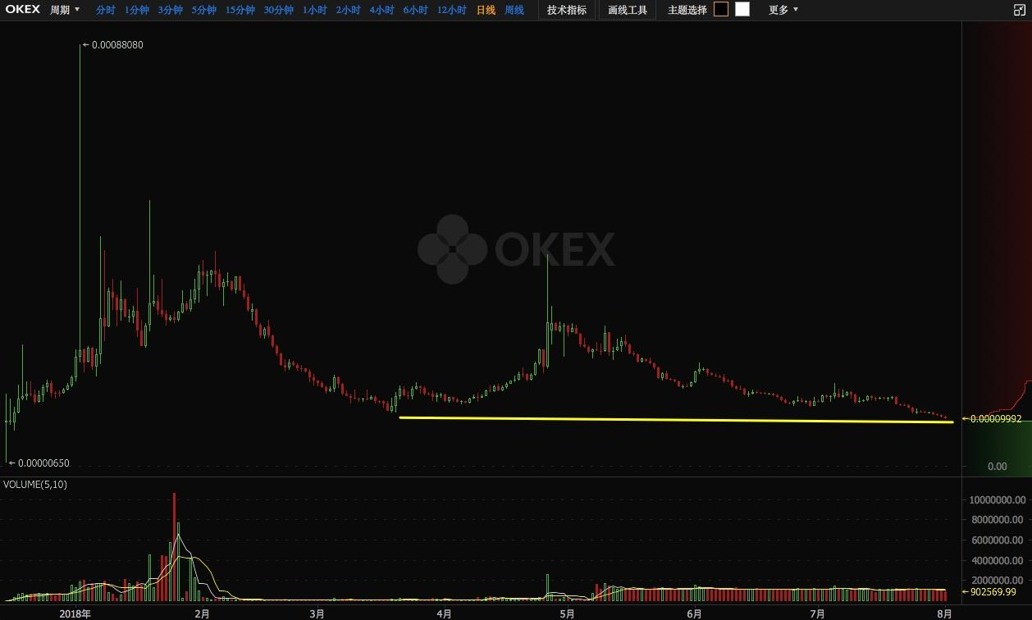

**综上所述，项目方持仓透明度低，近期成交量真实性存在一定疑问。但整体流通性风险较低，筹码集中度较低，被操纵风险较低。**

#### 

## Outlook 展望

### 宏观经济展望

中国人民银行决定，从 2018 年 7 月 5 日起，再次下调国有大型商业银行、股份制商业银行、邮政储蓄银行、城市商业银行、非县域农村商业银行、外资银行人民币存款准备金率 0.5 个百分点，此次已经是央行年内第三次降准。6 月 19 日中国拟提升个税起征点至 5000 人民币，纳税总额将减少 1720 亿，国家多次缓解资金流动性。但目前商业银行大幅上调大额存单利率，及中国和中国香港银行间同业拆借利率都处于较高水平。皆表明市场整体资金流处于紧张状态。

我们预计，市场资金将由权益类投资标的向债务类和储蓄类投资标转移。数字货币市场也难在资金流趋紧的环境下独善其身。市场发展将在新生资金增长缓慢的压力下运行趋缓。6 月 14 日美联储再次加息 25 个基点，在美元持续走强的背景下，将加剧欧洲的债务危机以及新兴国家的货币波动，这些都会影响国际市场投资者的投资判断，去寻求新的投资标的。数字货币市场作为一个在不断完善过程中的金融市场，必将不断吸引新的资金进入。

另外，随着 6 月 15 日 美国将对中国 500 亿美元商品加征 25% 关税；6 月 16 日中国对美国 500 亿美元进口商品加征 25% 关税，皆 2018 年 7 月 6 日起实施。表明中美贸易战硝烟再起，国际经济形势再次紧张。

综上，目前我们对市场总体保持中性判断。

### 监管动向

数字加密货币以及相应的政策监管态势仍不明朗。

我们预计，中国的监管动向将会对虚拟货币市场产生全球范围内的影响。另外，国内互联网金融相关牌照的审批和发行趋严有可能引发资金端紧张，同时受到美国加息影响，全球货币面对下行压力，尤其是新兴市场货币在大幅下挫后，甚至进入货币保卫战阶段。这也标志着由全面宽松到收紧，全球资金压力大增。这会进一步加剧企业的融资困境，迫使企业寻找新的融资模式。

### 未来评级展望

如果 能够持续推进项目，综合二级市场最新的交易表现，我们可能调整其风险评级等级。

## Rating Action 评级结果

「」，该项目投资风险较高，投资者应该密切跟进观察和监督项目进展。主要依据是：

「」，该项目属于「一般风险」水平，需要投资者注意。主要依据是：

整个虚拟货币市场对宏观经济的波动反应还在自适应期，监管规则持续不明确。这些因素的调节作用不足以给 LRC 风险等级造成决定性影响。

感谢代码评审团成员 对本文中「技术分析」部分作出的贡献。此为 第二次参与技术评测。

免责声明：

* 标准共识提供的「风险评级」服务和其它一切相关评级产品仅是一种投资风险的提示，是标准共识根据调查和研究结果得出的结论。它并非衡量评级对象本身价值、以及其发行的 token 的价值的工具。
* 标准共识的风险评级仅是对特定风险的提示，而无法展示一个项目或一种虚拟货币的全部风险。
* 任何一个风险评级报告都仅展示某个时间范围内对项目和其 token 生态未来的投资风险预期，而非对未来某个事实确定发生的判断。
* 对任何项目的风险评级不构成投资者作出最终投资决策的全部依据。
* 标准共识仅是金融信息的提供者，评级类产品不对投资者的任何投资决策及其所导致的结果负责。
* 风险评级不是永久有效的，项目的投资风险等级可能随着时间、环境因素和项目进展等外部环境的变化作出调整。同时，评级标准调整也可能会造成项目风险等级变化。任何调整和原因都会向所有投资者公开。
* 在标准共识的评级体系下，我们按照不同的等级对评级对象的投资风险划分，用「S」「A+」「A」「B+」「B」「C+」「C」「D」等符号，由低到高依次表示其投资风险等级，展示一种相对的风险。

参考标准文档：

* 一般项目投资风险评级标准（初创期）